**3CCOA – ANÁLISE DE ALGORITMOS 2022/01**

**Nome:** Marcelo Vitor Rodrigues Bonora

**RA:** 02201000

**Profª:** Marise Miranda

**Atividade Linguagens Formais e Autômatos – Pesquisa Aplicada**

# Analisador léxico

Em ciência da computação, um analisador léxico, ou conhecido também como scaner, é um processo em que ele lê o código fonte, caractere por caractere e realiza uma varredura para verificar se o os caracteres lidos pertencem a um alfabeto de linguagem existente, onde ele despreza espaços em brancos e comentários. Aqueles caracteres que não são desprezados se tornam tokens, que são geralmente símbolos tais como palavras reservadas, delimitadores, identificadores etc., que como o próprio nome já sugere, ele vai ser uma espécie de identificador.

Por fim, a saída do analisador léxico é uma sequência de tokens que é passada para a próxima fase, que seria a Análise Sintática. O Analisador Léxico pode ser visto como uma sub-rotina do Analisador Sintático.

# Análise Semântica

Seu objetivo é claro e simples, ele tem como finalidade verificar se as estruturas do programa em questão estão apresentando sentido durante a execução, por exemplo, ele verifica se uma variável declarada está sendo usada ou não. Também verificar possíveis erros, como do tipo: variável utilizada e não declarada, incompatibilidade de tipagem etc.

# Analisador Sintático

O Analisador Sintático pode ser visto como uma próxima etapa do Analisador Léxico, onde ele vê o programa como uma sequência de caracteres e gera uma lista de tokens, o Analisador Sintático vê o programa fonte como uma lista de tokens. A fase de análise sintática atua com o objetivo de verificar se a estrutura gramatical do programa está de acordo com as regras gramaticais da linguagem em questão.

O Analisador Sintático realiza uma varredura no programa para identificar sequências de símbolos que forma estruturas sintáticas, conforme ele vai realizando esse processo, ele vai construindo uma estrutura de árvore, chamada árvore de derivação, onde ela exibe a estrutura sintática do texto fonte, resultante da aplicação das regras gramaticais da linguagem. É comum em muito compiladores optarem por criarem uma árvore compactada que visa eliminar redundância e elementos supérfluos, essa estrutura tem como intenção facilitar a geração do código que é a fase seguinte dessa análise. O analisador sintático é executado através de chamadas recursivas.

Uma outra função dos analisadores sintáticos é detectar se a sintaxe possui algum erro, geralmente ele age em conjunto com o Analisador Semântico nessa questão.

# Linguagens Formal

Sendo bem direto, uma linguagem formal são linguagens que podem ser representadas de forma finita e que necessitam através de sistemas com possuam alguma sustentação matemática, sendo eles dispositivos matemáticos ou formais.

# Autômato

Um autômato é um mecanismo que possui diferentes tipos de estado, onde ele recebe uma entrada, antes de ler essa entrada ele valida se ela pode ser aceita ou rejeitada, a entrada geralmente é composta por símbolos, onde formam uma palavra de um alfabeto aceito. Cada estado tem informações sobre o que se deve fazer quando uma entrada é recebida pela máquina, quando a máquina recebe uma nova entrada ela altera seu estado conforme solicitado por essa nova entrada.

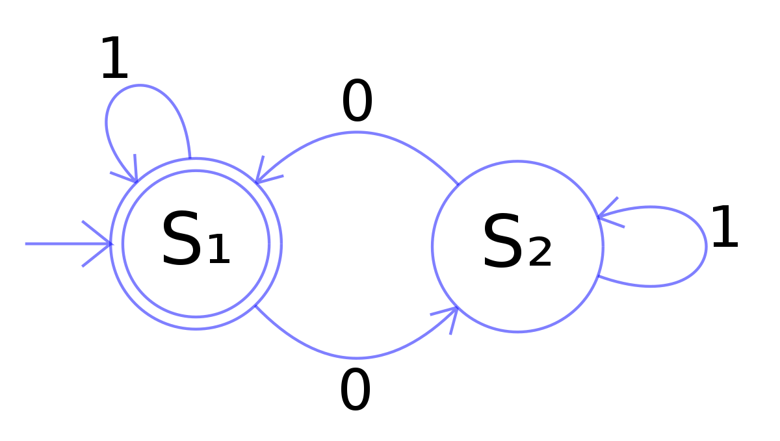

**Bibliográfia**

**Compiladores**. pucgoias, 2022. Disponível em: ([**http://professor.pucgoias.edu.br/SiteDocente/admin/arquivosUpload/17389/material/Texto_Parte1.pdf**](http://professor.pucgoias.edu.br/SiteDocente/admin/arquivosUpload/17389/material/Texto_Parte1.pdf)). Acesso em: (10/04/2022).

**LINGUAGENS FORMAIS E COMPILADORES**. usp, 2022. Disponível em: (**https://www.ime.usp.br/~jef/tc_gramaticas.pdf**). Acesso em: (10/04/2022).

**Teoria dos autômatos**. Wikipédia, 2022. Disponível em: (**https://pt.wikipedia.org/wiki/Teoria_dos_autômatos**). Acesso em: (11/04/2022).